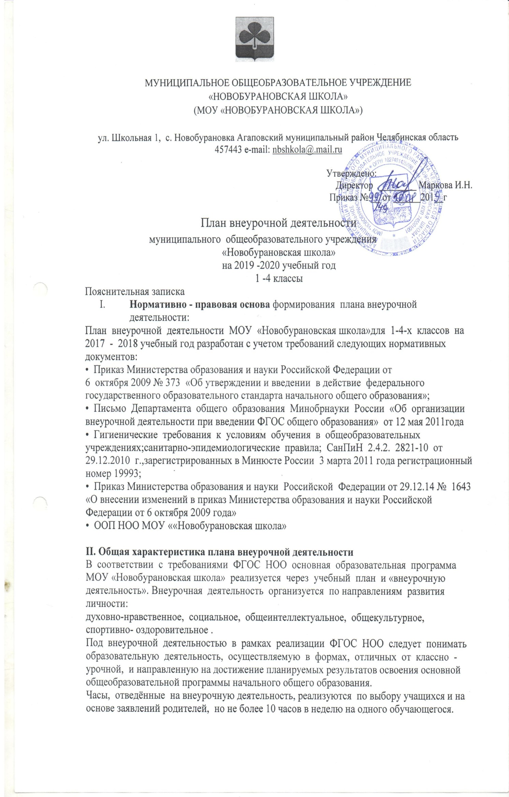
Целью внеурочной деятельности МОУ «Новобурановская школа» является организация повышения качества образования и реализации процесса становления личности младшего школьника в разнообразных развивающих средах. Внеурочная деятельность является равноправным, взаимодополняющим компонентом базового образования. Внеурочная деятельность осуществляется во второй половине дня.
Внеурочная деятельность в начальной школе позволяет решить ещё целый ряд очень
важных задач:
- обеспечить благоприятную адаптацию ребенка в школе;
- оптимизировать учебную нагрузку учащихся;
- улучшить условия для развития ребенка;
- учесть возрастные и индивидуальные особенности учащихся.
Раздел вариативной части «Внеурочная деятельность» позволяет в полной мере реализовать требования федеральных государственных образовательных стандартов общего образования. Организация занятий по направлениям раздела «Внеурочная деятельность» является неотъемлемой частью образовательного процесса в школе.
Часы, отводимые на внеурочную деятельность, используются по желанию обучающихся и направлены на реализацию различных форм ее организации, отличных от урочной системы обучения. Занятия будут проводиться в форме экскурсий, кружков, секций, круглых столов, конференций, диспутов, школьных научных обществ, олимпиад, соревнований, поисковых и научных исследований и т.д.
Часы, отведенные на внеурочную деятельность, не учитываются при определении обязательной допустимой нагрузки обучающихся.
III. Характеристика основных направлений внеурочной деятельности

Общеинтелектуальное направление представлено через курсы:

Гимнастика ума.
Цель курса - способствовать формированию у младших школьников логической интуиции и элементов логической грамотности в единстве с развитием способности к непосредственному зрительному «схватыванию» объектов в их целостности, развитием подвижности и гибкости мышления, фантазии, воображения.

Математическое конструирование.
Цель курса: Формирование элементов технического мышления, графической грамотности и конструкторских умений. Усилить развитие логического мышления и пространственных представлений.

Хочу знать.
Цель курса: создание условий для расширения творческо-интеллектуальных возможностей обучающихся средствами познавательной деятельности.

Шахматы
Цель курса: развитие интеллектуальных способностей и творческого потенциала, социализации обучающихся посредством обучения игре в шахматы.

Занимательный английский
Цель курса:
- создание условий для интеллектуального развития ребенка и формирования его коммуникативных и социальных навыков через игровую деятельность посредством английского языка,
- развитие эмоциональной сферы, воспитание нравственных качеств, развитие артистических способностей, творческого воображения и фантазии;
- знакомство с элементами традиционной детской англоязычной культуры.

Общекультурное направление представлено через курсы:
Занимательная грамматика.
Цель курса: расширение, углубить знания по русскому языку, показать учащимся, что грамматика не свод скучных правил, а увлекательное путешествие .

Социальное направление представлено через курсы:
Друзья Карандаша.
Цель курса – формирование проектной деятельности обучающихся

«Дорожная Азбука», «Безопасная дорога»
Цель курса: формирование обязательного минимума знаний и умений, который обеспечит развитие новых социальных ролей младшего школьника как участника дорожного движения, культуры поведения на дорогах и улицах. В дальнейшем дети смогут осознанно вести себя в условиях дорожного движения, что приведет к уменьшению числа дорожно-транспортных происшествий, участниками которых становятся младшие школьники.

Духовно- нравственное направление представлено через курсы:
Радуга.
Цель курса: дать возможность детям проявить себя, создать благоприятные условия для развития природной любознательности детей, выявление и развитие творческих способностей, сделать увлекательным и интересным процесс познания мира.
Домисолька.
Цель курса: развитие навыков творческого вокально - хорового музицирования на основе развития импровизационного мышления; развитие природных способностей обучающихся (музыкального слуха, чувства ритма, музыкальной памяти и восприимчивости, образного и ассоциативного мышления, творческого воображения, певческого голоса).

Танцы народов мира
Цель курса – эстетическое воспитание участников, создание атмосферы радости детского творчества, сотрудничества, истории танцев.

Спортивно- оздоровительное направление представлено через курсы:
«Здоровейка», «Твоё здоровье – твой успех».
Цель курса: формирование навыков ЗОЖ.

ПЛАН ВНЕУРОЧНОЙ ДЕЯТЕЛЬНОСТИ НАЧАЛЬНОГО ОБЩЕГО ОБРАЗОВАНИЯ
МОУ « Новобурановская школа» на 2019-2020 учебный год
Направление внеурочной деятельности | Реализуемая программа | Количество часов по классам
 |  | I | II | III | IV |  | Всего | ИТОГО К ОПЛАТЕ
Общеинтеллектуальное | Гимнастика ума |  |  |  | 1 |  | 1 | 1
 | Математическое конструирование | 1 | 1 |  |  |  | 2 | 2
 | Хочу знать |  |  | 2 |  |  | 2 | 2
 | Занимательный английский |  | 1 | 1 | 1 |  | 3 | 3
 | Шахматы | 1 |  |  |  |  | 1 | 1
Общекультурное | Занимательная грамматика |  | 1 |  |  |  | 1 | 1
Социальное | Друзья Карандаша (проект) |  |  |  | 1 |  | 1 | 1
 | Дорожная азбука | 1 |  |  |  |  | 1 | 1
 | Безопасная дорога |  |  |  | 1 |  | 1 | 1
Духовно- нравственное | Домисолька |  |  |  | 2 |  | 2 | 2
 | Радуга |  |  | 2 |  |  | 2 | 2
 | Танцы народов мира | 1 |  |  |  |  | 1 | 1
Спортивно-оздоровительное | Здоровейка |  |  | 1 |  |  | 1 | 1
 | Твоё здоровье – твой успех | 1 |  |  |  |  | 1 | 1
ИТОГО |  | 5 | 3 | 6 | 6 |  | 20 | 20
ИТОГО К ОПЛАТЕ |  | 5 | 3 | 6 | 6 |  | 20 | 20

